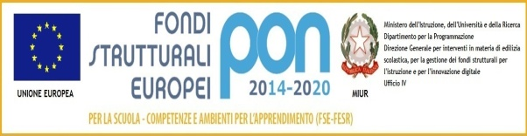

ISTITUTO COMPRENSIVO STATALE DI SIGNA
Via Roma, 230 - 50058 SIGNA - Cod. fiscale 94076140485
Tel. 0558734665 – fax 0558790600
www.icsigna.gov.it -fiic82200n@istruzione.it - fiic82200n@pec.istruzione.it

AI genitori degli alunni
scuola sec. di 1° grado
“A. Paoli”
(che non si avvalgono dell’insegnamento della Religione Cattolica)

A integrazione della richiesta già presentata di avvalersi o non avvalersi dell’insegnamento della religione cattolica si chiede di operare una scelta fra le opzioni:

- Attività didattica e formativa con un docente □

- Attività di studio e/o di ricerca individuali con presenza di personale docente □

- Uscita della scuola anticipata/entrata posticipata (solo classi III) □

(La scelta si esercita contrassegnando la voce che interessa).

Alunno/a_____________________________________ Classe___________

Firma (di entrambi i genitori)_____________

_____________

Data___________

